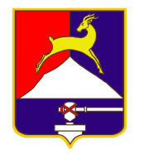
СОБРАНИЕ ДЕПУТАТОВ
УСТЬ--КАТАВСКОГО ГОРОДСКОГО ОКРУГА
ЧЕЛЯБИНСКОЙ ОБЛАСТИ

РАСПОРЯЖЕНИЕ
от 16.11.2015 г. № 107-р

По антикоррупционной работе
в Собрании депутатов Усть-Катавского
городского округа

Руководствуясь Федеральным законом от 25 декабря 2008г. № 273-ФЗ «О противодействии коррупции», Перечнем поручений Президента Российской Федерации по итогам заседания Совета при Президенте Российской Федерации по противодействию коррупции 30.10.2013 года, Пр-2689 от 14.11.2013г., Уставом Усть-Катавского городского округа,

1. Несу персональную ответственность за состояние антикоррупционной работы в Собрании депутатов Усть-Катавского городского округа.

Председатель Собрания депутатов
Усть-Катавского городского округа А.И. Дружинин

